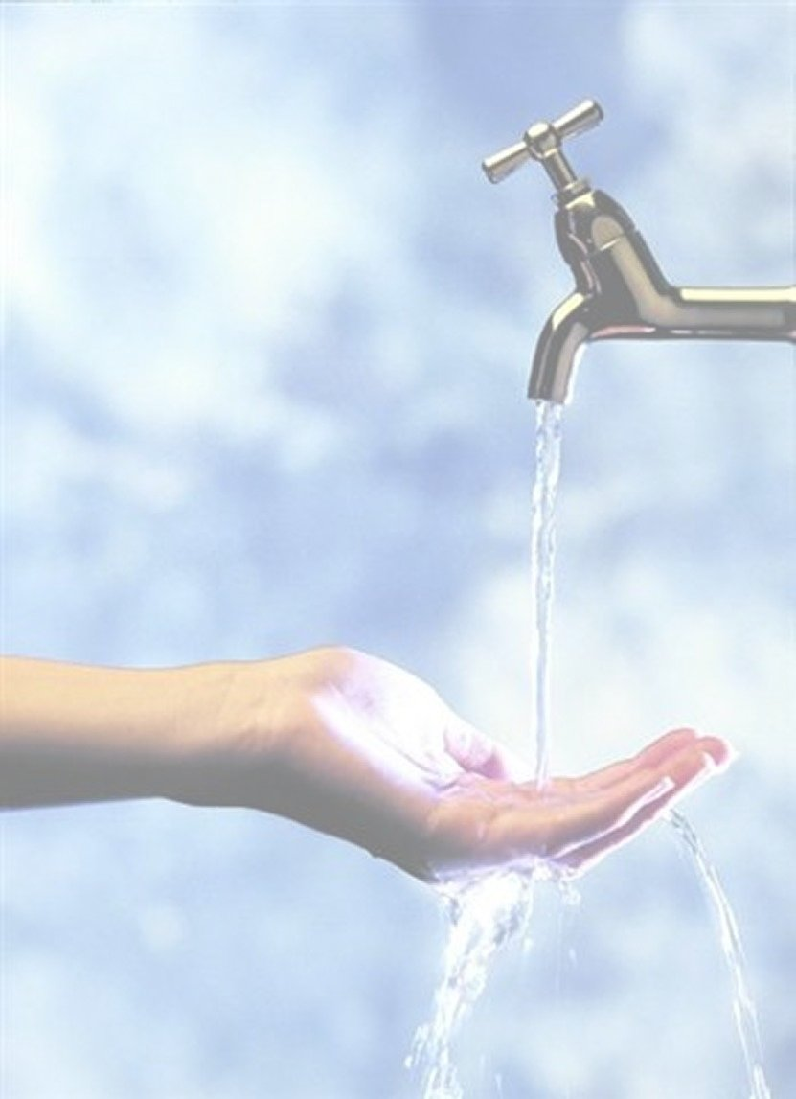
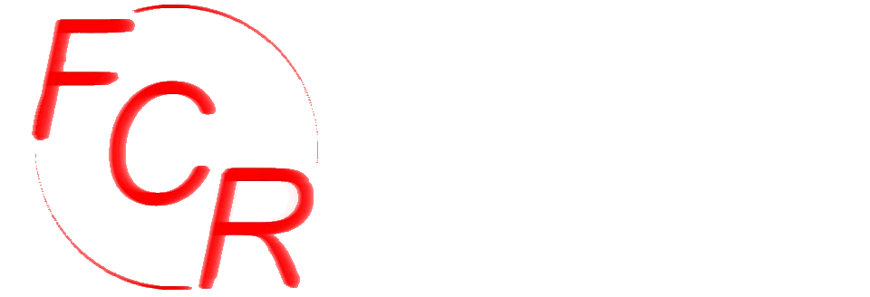
Le Forum Citoyen Renageois

L'EAU
UNE RICHESSE COLLECTIVE

Chapelle de La Grande Fabrique
à RENAGE

Samedi 20 octobre

de 10h à 17h30

Exposition-Conférences-Débats


Entrée libre. Renseignements/contacts
http://www.forumcitoyenrenageois.fr/index.php
leforumcitoyen38@aol.com

